МДОУ «Детский сад комбинированного вида №2 «Машенька»
г. Ершова Саратовской области»

ООД по обучению детей рассказыванию из личного опыта
в средней группе ТНР
Тема: «Перелётные птицы»

Воспитатель: Галицина О. А., воспитатель I квалификационной категории

Цель: Развивать речевую деятельность. Воспитывать бережное отношение к птицам
Задачи:
Образовательные: закреплять знания детей о перелётных птицах, признаках весны посредством рассказывания из личного опыта.
Развивающие: развивать связную речь детей, коммуникативные навыки, обогащать словарный запас; развивать умения детей излагать свои знания.
Воспитательные: воспитывать уважительное, бережное отношение к птицам.
Оборудование: Муз. центр, мнемотаблица, панно «Грачи прилетели», поделки «Гнездо ласточки», «Скворечники»; мяч, карточки «Перелётные птицы и их гнёзда»

Воспитатель:
Присядьте рядышком друг с другом
Словно месяц полукругом
И послушайте загадку
Дайте правильно отгадку.
Загадка.
Рыхлый снег на солнце тает
Ветерок в ветвях играет
Звонче птичьи голоса,
Значит, к нам пришла …. (Весна).
Воспитатель:
- Верно, после холодной зимы пришла к нам снова весна. Давайте вспомним признаки весны. Поиграем в игру «Вопрос – ответ», мой вопрос, а ваш ответ.
Игра «Вопрос – ответ».
- что весной голубое, высокое, чистое? (небо)
- что в небе лёгкое, белое, пушистое? (облако)
- что весной греет, светит, припекает? (солнце)
- что с крыши свисает, капает, тает? (сосулька)
- что весной бежит, журчит, поёт? (ручьи)
Воспитатель:- Молодцы, ребята, хорошо справились с заданием. Какой один из главных признаков весны мы не назвали?
Воспитатель:- Правильно, ребята, одним из главных признаков весны является возвращение птиц с теплых стран. Я предлагаю вам отправиться в весенний лес и послушать голоса разных птиц
- Закрываем глазки и считаем до пяти
1, 2, 3, 4, 5, в лес пришли мы погулять.
Постоим мы на дорожке
Птиц послушаем немножко.
Воспитатель:- Открываем глазки. Вот, ребята, мы и оказались в весеннем лесу (звучит звук леса и голоса птиц).
-Вам понравилось пение птиц?
-Как они пели? (весело, радостно)
-Почему им так весело? Чему они радуются? (они радуются, что прилетели домой )
-Правильно. Птицы рады приходу весны, а ещё тому, что преодолев очень долгий и опасный путь, вернулись на лето сюда.
Воспитатель: Сегодня вы будете составлять рассказ из личного опыта о перелётных птицах. Давайте вспомним правило, как надо рассказывать:
1. Каждый день всегда, везде,
На занятиях в игре,
Громко, четко, говорим,
Никуда мы не спешим.
Воспитатель: Дети давайте вспомним и расскажем, чем мы занимались, когда у нас была неделя, посвящённая прилёту птиц. Поможет нам мнемотаблица.
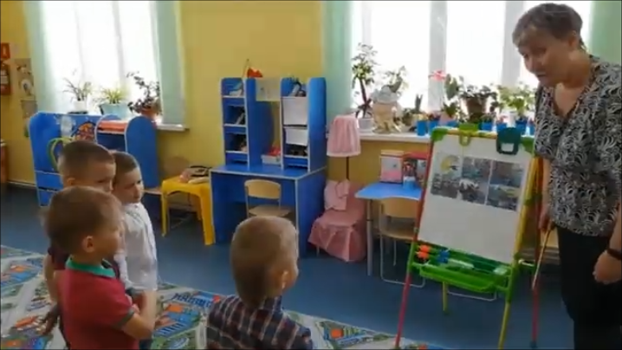
(мы говорили о признаках весны и о перелётных птицах)
Воспитатель: Каких перелётных птиц вы знаете? (грач, соловей, скворец, ласточка, журавль)
Что нового вы узнали о птицах? ( У них есть: голова, клюв, туловище покрытое перьями, крылья, хвост и ноги. Они похожи по форме. Отличаются по цвету и размеру)
Игра «Я начну, а ты продолжи!» (с мячом)
Грач большой, а ласточка …(маленькая)
Грач весь чёрный, а скворец ….(в крапинку).
Журавль большой, а соловей – маленький.
Лебедь белый, а грач – черный.
У ласточки брюшко белое, а у кукушки – полосатое.

Воспитатель: Давайте посмотрим на мнемотаблицу, чем ещё вы занимались? (слушали птичьи голоса, читали книги, смотрели картинки)
Воспитатель: Дети, мы с вами делали панно «Грачи прилетели». Кто может рассказать об этом.
Дима: Сначала мы сделали голубое небо, нарисовали яркое солнце и приклеили белые пушистые облака. Потом из салфеток сделали деревья и на них посадили грачей. Грачи вьют свои гнёзда на высоких деревьях. Поэтому на деревьях мы сделали гнёзда. Мне понравилась картина. 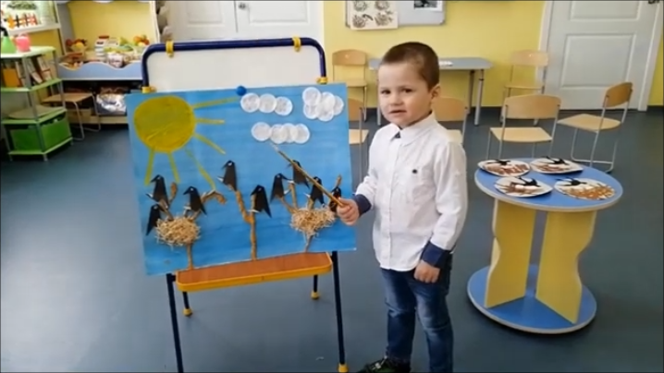
Воспитатель: Спасибо, Дима. Ты очень интересно описал нашу работу.
А мы смотрим дальше? Что ещё мы делали? Кто может рассказать?
Тимур: Мы делали гнездо для маленькой птички - ласточки. Она строит своё гнездо из палочек и глины под крышами домов. Мы нарезали палочки из бумаги и сплели из них гнездо. В гнездо положили два овала - это яйца ласточки. Затем приклеили ласточку, чтобы она могла их высиживать. 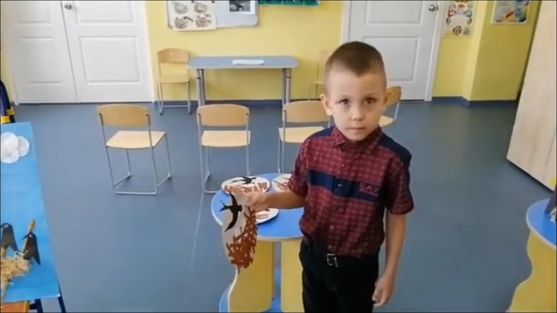
Воспитатель: Спасибо, Тимур. Ты очень интересно рассказал про ласточку и её гнездо.
Физкультминутка:(дети делаю то, о чём говорит, рассказывает воспитатель)
Птички летают, крылышками машут, радуются, что весна пришла, что солнышко греет. Сейчас мы ласточки и прямо на лету мошек ловим. Ловкие какие! Присели, водички попили, пёрышки помыли, почистили.
А теперь в грачей превратились. Ходят грачи важные, червяков собирают, клюют.
А теперь мы - соловьи. Полетели на полянку. Сядем в кружок, близко-близко друг к другу. Получилось гнёздышко. Как хорошо весной, радостно!!!
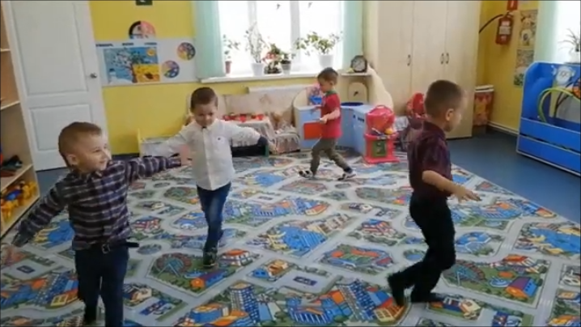
Воспитатель: А мы смотрим дальше? Что ещё мы делали? Кто может рассказать?
Артём: Мы раскрашивали скворцов, а потом для них делали скворечники.
Для скворечника нам нужны были два прямоугольника(один большой для скворечника, а другой маленький для насеста), круг для входа в скворечник и треугольник для крыши. Получились красивые и надёжные скворечники для скворцов.
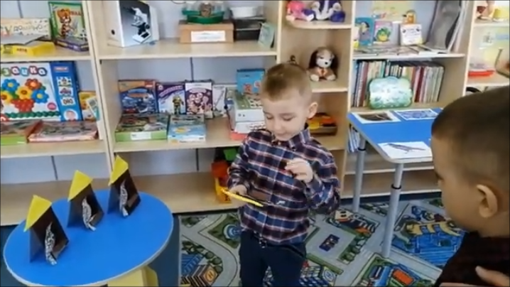
Воспитатель: Спасибо, Артём. Интересный рассказ у тебя получился.
Воспитатель: Давайте вспомним упражнение «Скворечник».
Распилю пилой дощечки –вжик, -вжик, -вжик, -вжик.
(Дети имитируют движения распиливания дощечки).
Сколочу из них скворечник -тук, -тук, -тук, -тук.
(Дети имитирую движения заколачивания гвоздей).
Прилетайте птицы в гости –к нам, -к нам, -к нам, -к нам.
(Выполняют движения махи руками к себе).
Мы скворечники повесим -тут и там, -тут и там.
(Наклоны с вытянутыми руками вверх, в стороны, вниз).
Воспитатель Давайте расселим птиц по домам.
Упражнение «Рассели птиц по домам» : скворца - скворечник, грача - гнездо на дереве, соловьям – гнёздышко в кустарнике, ласточкам под крышей дома 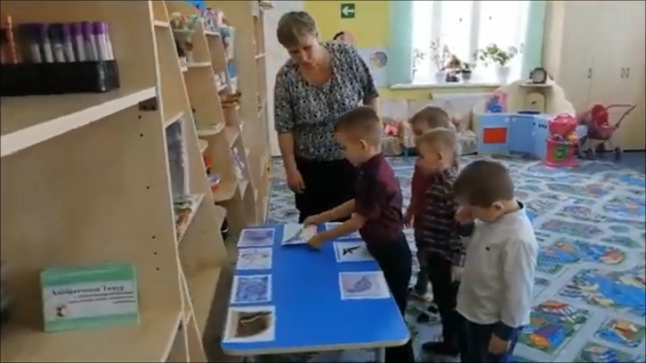
Воспитатель: А мы смотрим дальше? Что ещё мы делали? Кто может рассказать?
Серёжа: Мы развесили кормушки и кормили птичек. Сыпали в кормушки семечки, хлебные крошки, ягоды рябины. На прогулке мы наблюдали за птицами, которые прилетали к кормушкам. А ещё с мамой и папой мы сделали кормушку из двух бутылочек и украсили её скрепышами и наклейками. У нас получилась очень красивая кормушка.
Воспитатель: Смотрим дальше, чем ещё мы занимались?
Дети: Мы пекли жаворонков.
Воспитатель: Кто хочет об этом рассказать? А давайте начнёт рассказывать Дима, а потом продолжать будем по очереди.
Дима: Мы из теста пекли птичек. Сначала мы надели шапочки, фартуки, потом помяли руки.
Серёжа: Мы взяли масло, майонез, яйца, сахар и муку и всё это смешали. У нас получилось тесто.
Тимур: Потом мы из него слепили птичек жаворонков, испекли их в печке на кухне. У нас получились вкусные птички.
Артём: Мы угостили нашими жаворонками поваров. А потом взяли птичек домой и угостили своих мам, пап, бабушек, братишку. Жаворонки им очень понравились.
Воспитатель: Что же вам понравилось больше всего на этой неделе? (слушать голоса птиц, раскрашивать скворцов, месить тесто и печь птичек, делать гнездо для ласточки, делать скворечник для скворца)
Воспитатель: Птички прилетели к нам не просто жить, а спасать наши сады и леса от вредителей и радовать нас своим щебетом. Мы с вами обещали им, что никогда не обидим не одной птички.
Давайте все вместе хором повторим это обещание:
Вас не будем обижать
Гнёзд не будем разорять
В клетки вас сажать не будем
Пользу вашу не забудем.
3. Итог занятия:
Воспитатель: О чем говорили сегодня на занятии?
Чей рассказ понравился?
Что интересного узнали сегодня?
О чем расскажите своим друзьям?
Какое из наших дел вам было особенно приятно выполнять
-Мне понравилось, как вы работали сегодня занимались: внимательно слушали своих друзей, и сами рассказывали интересные рассказы из своего личного опыта. Вы все молодцы!

